Консультация. Тема «Весна»
- Рассмотреть с детьми картины художников. Провести беседу с детьми по содержанию этих картин
- Алексей Саврасов Грачи прилетели. 1871
- Берггольц Ричард Александрович Пробуждение весны
- «Весна уже рядом». Автор: Варваров. А.В.

- Обсудить с детьми содержание поговорок и пословиц
Поговорки и пословицы о весне
- Весенний лед толст, да прост; осенний тонок, да цепок.
- Весна длинным днем красна.
- Весна красная, а лето страдное.
- Весна на тепло щедра, да скупа на время.
- Весна и осень на пегой кобыле ездят.
- Весна красна, на все пошла.
- Весна красна цветами, а осень снопами.
- Весной ведро воды - ложка грязи; осенью ложка воды - ведро грязи.
- Весной дождь парит, а осенью мочит.
- Весенний день – что ласковое слово.
- Весною день упустишь, так годом не вернешь.
- Весной дождь парит, а осенью мочит.
- Весна красна, да голодна; осень дождлива, да сыта.
- Весна – наши отец и мать, кто не посеет, не будет и собирать.
- Весна цветы рассыпает, зима снег простилает.
- Весной часом отстанешь — днем не догонишь.
- Весной и заяц на слуху сидит.
- Весной, что рекой прольет - капли не видать; осенью ситцем просеет - хоть ведром черпай.
- Весною сутки мочит, а час сушит.
- Вешний ледок, что чужой избы порог.
- Вешняя пора - поел да и со двора.
- Весенний день целый год кормит.
- Вода с гор потекла – весну принесла.
- Сухой март, а май мокрый делают хлеб добрый.
- Как не злись метелица, всё весною пахнет.
- Кто спит весною - плачет зимою.
- Прилетела бы чайка, а весна будет.
- Матушка – весна всем красна.
- Солнце светит, солнце сияет – вся природа воскресает.
- Готовь сани с весны, а колёса с осени.
- Одна ласточка весны не делает.
- Май, май, да шубу не снимай.
Приметы о весне
Весною день с ночью меряется, равняется.
Если ранней весной облака плывут быстро и высоко — жди хорошую погоду.
Частые туманы в марте предвещают дождливое лето.
Сухой март — плодородие, дождливый — неурожай.
Из березы течет много сока — лето будет дождливым.
Случившийся в марте гром — признак плодородия.
Синие облака в апреле — к теплу и дождю.
Мокрое Благовещенье — грибное лето.
Коли ночь на Благовещенье теплая — весна будет дружная.
Если весной снег тает быстро, вода бежит дружно — к мокрому лету.
Птицы вьют гнезда на солнечной стороне — к холодному лету.
Мокрый апрель — хорошая пашня.
Весна рано пришла - летом будет много непогожих дней.
Май холодный — год хлебородный.
Коли в мае дождь, будет и рожь.
Пословицы и поговорки о Марте
В марте щука хвостом лёд разбивает.
Февраль воду подпустит, март подберет (о заморозках).
Март корове рога ломит.
И в марте мороз на нос садится.
Март — не весна, а предвесенье.
Иногда и март морозом хвалится.
В марте мороз скрипуч, да не жгуч.
Пришел марток — надевай семеро порток.
В марте курица из лужицы напьется.
В марте вода, в апреле трава.
Март сухой да мокрый май — будет каша и каравай.
В марте день с ночью меряется, равняется.
Грач на горе — весна на дворе.
Пословицы об Апреле
Апрель ленивого не любит, проворного голубит.
В апреле земля преет.
Солнышко с апрельской горки в лето катится.
Апрель водою славен.
Апрель всех напоит.
Апрельские ручьи землю будят.
Апрель с водою — май с травою.
Мокрый апрель — хорошая пашня.
Где в апреле река, там в июле лужица.
Апрель открывает ключи и воды.
Апрельский цветок ломает снежок.
Пословицы о Мае
Март с водой, апрель с травой, а май с цветами.
Пришел май — под кустом рай.
Май леса наряжает, лето в гости ожидает.
Майская травка и голодного кормит.
Малая птичка соловей, а знает май.
Дождь в мае хлеба подымает.
Коли в мае дождь, будет и рожь.
Аи, аи, месяц май: и тепел, и холоден.
Месяц май — коню сена дай, а сам на печь полезай.
Май холодный — год хлебородный.
Майский мороз не выдавит слез.

- Загадать детям загадки
Загадки о весне
Метель затихла, ветры смолкли,
У елей чуть блестят иголки.
А Дед Мороз садится в сани,
Ему пора прощаться с нами.
Ему на смену, величаво
Идёт красавица одна.
О ней вы знаете немало,
Зовут красавицу ...
(Весна)
Она приходит с ласкою
И со своею сказкою.
Волшебной палочкой взмахнёт,
В лесу подснежник расцветёт.
(Весна)
Старый снег на солнце тает,
Ветерок в ветвях играет,
Звонче птичьи голоса -
Вот и к нам пришла ...
(Весна)
Была белая да седая,
Пришла зелёная, молодая.
(Зима и весна)
Солнце печёт,
Липа цветёт.
Рожь поспевает,
Когда это бывает?
(Весной)
Снег чернеет на полянке,
С каждым днем теплей погода.
Время класть в кладовку санки.
Что это за время года?
(Весна)
Тает снежок,
Ожил лужок.
Ночь убывает,
День прибывает.
Когда это бывает?
(Весна)
Зазвенели ручьи,
Прилетели грачи.
В улей пчела
Мёд принесла.
Кто скажет,
Кто знает,
Когда это бывает?
(Весной)
Я раскрываю почки
В зелёные листочки.
Деревья одеваю,
Посевы поливаю,
Движения полна,
Зовут меня ...
(Весна)
Идёт красавица,
Земли касается,
Где снег был, лёд,
Трава цветёт.
(Весна)

Я раскрываю почки в зеленые листочки.
Деревья одеваю, посевы поливаю,
Движения полна, зовут меня... (Весна)
Тает снежок, ожил лужок,
День прибывает. Когда это бывает?
Зазвенели ручьи, прилетели грачи.
В дом свой, улей, пчела
Первый мед принесла.
Кто скажет, кто знает, когда это бывает?
Шагает красавица,
Легко земли касается,
Идет на поле, на реку,
И по снежку, и по цветку.

С 20 по 24 апреля тема недели: "Сказки, театр"
- Раскраски театральные маски

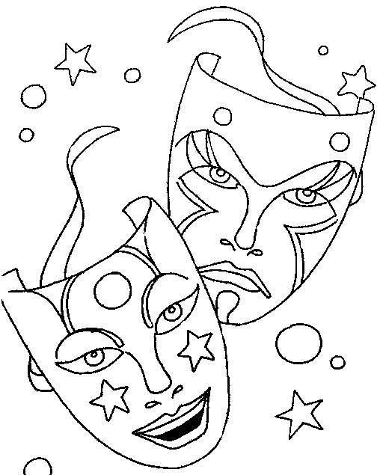
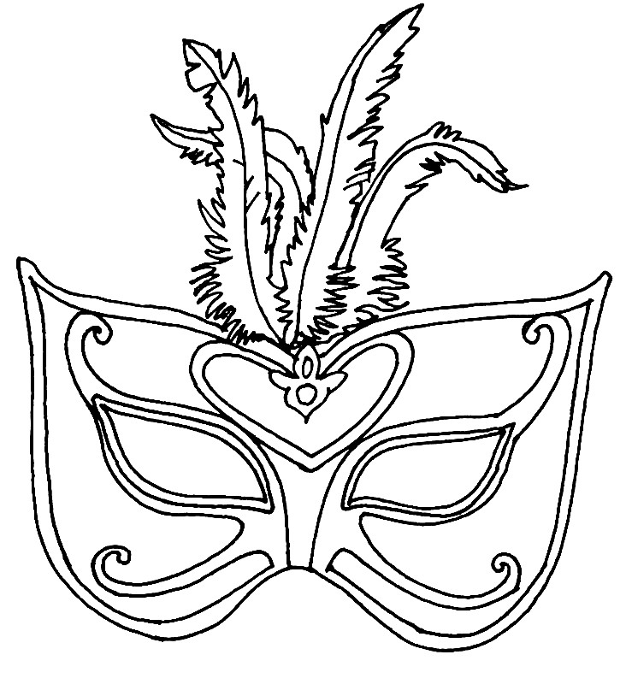

- Поиграйте с детьми в Театр теней

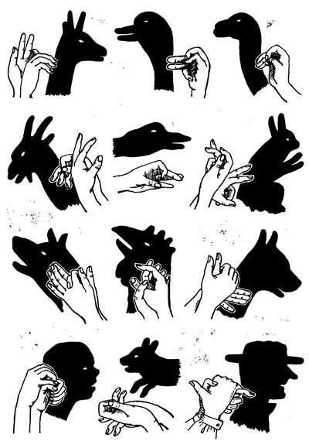
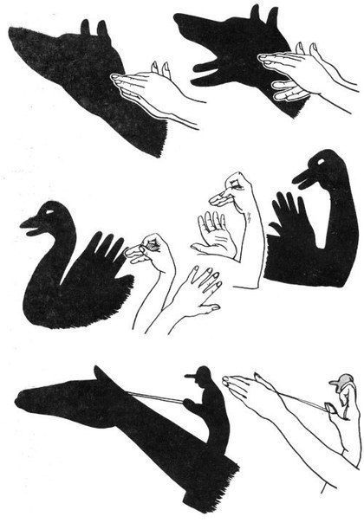

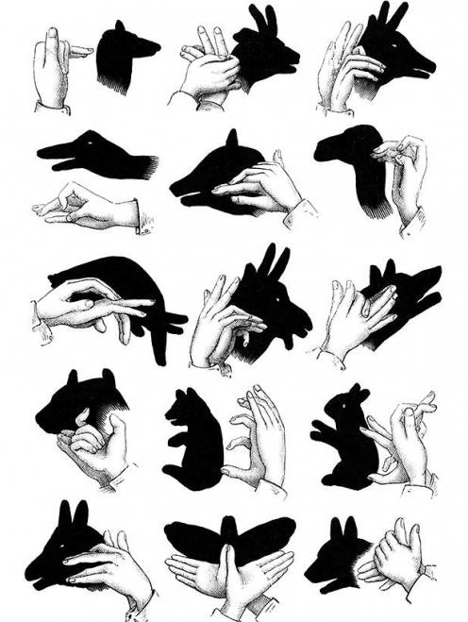

- Расскажите детям о каждом виде театра
Виды театра:

- Драматический
- Кукольный
- Пантомима
- Театр абсурда
- Театр пародии
- Театр песни
- Театр поэзии
- Театр танца
- Театр теней

- В соответствии с возрастными особенностями ребенка поиграйте с детьми в театр
Виды театров для дошкольников
Виды театра в соответствии с возрастными особенностями ребенка
Все мы знаем, что игра является своеобразным центром, вокруг которого сосредоточиваются главные интересы и переживания детей. Театрализованная деятельность является разновидностью игры.
Театрализованная деятельность в детском саду организационно может пронизывать все режимные моменты: включаться во все занятия, в совместную деятельность детей и взрослых в свободное время, осуществляться в самостоятельной деятельности детей.
Театрализованная деятельность может быть органично включена в работу различных студий и кружков; продукты театрализованной деятельности (инсценировки, драматизации, спектакли, концерты и др.) могут вноситься в содержание праздников, развлечений и сладких пятниц.
Театр в детском саду – сильное педагогическое средство, которое помогает привить ребенку вкус к прекрасному с детства, познакомить с образами и чувствами персонажей, раскрыться.
Театрализованная игра на занятиях: во время занятий педагог включает театрализованную игру как игровой прием и форму обучения детей. В занятие вводятся персонажи, которые помогают детям усвоить те или иные знания, умения и навыки. Игровая форма проведения занятия способствует раскрепощению ребенка, созданию атмосферы свободы и игре.
Свободная совместная деятельность детей и взрослых: это совместная деятельность детей на прогулке, вне занятий. Сюда включаются игровые ситуации прогулок, организация игр в игровых комнатах, чтение художественной литературы с последующим обыгрыванием сюжетных эпизодов вне занятий в течение дня, игры-рисования на свободную тему, строительные игры с драматизацией.
Театрализованная игра в самостоятельной деятельности детей: в самостоятельных детских играх отражаются персонажи и сюжеты, взволновавшие детей. Так, дети часто играют в Снегурочку и Деда Мороза, создавая в игровой комнате заново мир новогоднего праздника. Яркие сюжеты, игры, хороводы, усвоенные в совместной свободной деятельности детей и взрослых, в играх-занятиях, также способствуют возникновению самостоятельной театрализованной игры детей.
Театрализованная деятельность способствует тому, чтобы сделать жизнь детей в группе увлекательнее, разнообразнее.
Используя театрализованную деятельность в системе обучения детей в ДОУ, педагоги могут решать комплекс взаимосвязанных задач:
- развитие разносторонних представлений о действительности (разные виды театра, профессии людей, создающих
спектакль);
- наблюдение за явлениями природы, поведением животных (для передачи символическими средствами в игре–драматизации);
- обеспечение взаимосвязи конструирования с театрализованной игрой для развития динамических пространственных представлений;
- развитие памяти, обучение умению планировать свои действия для достижения результата.
- формирование положительных взаимоотношений между детьми в процессе совместной деятельности;
- воспитание культуры познания взрослых и детей (эмоциональные состояния, личностные качества, оценка поступков и пр.);
- воспитание у ребенка уважения к себе, сознательного отношения к своей деятельности;
- развитие эмоций;
- воспитание этически ценных способов общения в соответствии с нормами и правилами жизни в обществе.
- содействие развитию монологической и диалогической речи;
- обогащение словаря: образных выражений, сравнений, эпитетов, синонимов, антонимов и пр.;
- овладение выразительными средствами общения: словесными (регулированием темпа, громкости, произнесения, интонации и др.) и невербальными (мимикой, пантомимикой, позами, жестами).
- приобщение к высокохудожественной литературе;
- развитие воображения;
- приобщение к совместной дизайн-деятельности по моделированию элементов костюма, декораций, атрибутов;
- создание выразительного художественного образа;
Организация коллективной работы при создании многофигурных сюжетных композиций;
- обучение самостоятельному нахождению приемов изображения, материалов.
- согласование действий и сопровождающей
их речи;
- умение воплощать в творческом движении настроение, характер и процесс развития образа;
- выразительность исполнения основных видов движений.

Театральная деятельность представлена в ДОУ кукольным театром и театрализованными играми, которые делятся на две группы: режиссерские игры и игры-драматизации.
Для организации детского театра нужны куклы различных систем, формирующие у детей определенные умения и навыки, стимулирующие детское творчество (песенное, танцевальное, игровое), побуждающие к импровизации на детских музыкальных инструментах. Из всех видов кукольного театра в детском саду наибольшей популярностью пользуется театр картинок (на фланелеграфе, картоне, столе). Театр игрушек и петрушек тоже вызывает интерес.
По способу управления театральные куклы делятся на два основных вида – верховые и напольные. К верховым относятся те, которыми кукловод управляет из-за ширмы. В свою очередь, они бывают перчаточными и тростевыми.
Напольные куклы «работают» на полу, кукловод управляет ими на глазах у зрителей. К напольным относятся марионетки и большие куклы.

К режиссерским играм в ДОУ относятся настольные театрализованные игры: настольный театр игрушек, настольный театр картинок, теневой театр, театр на фланелеграфе.
Тут ребенок или взрослый сам не является действующим лицом, он создает сцены, ведет роль игрушечного персонажа – объемного или плоскостного. Он действует за него, изображает его интонацией, мимикой. Пантомима ребенка ограничена. Ведь он действует неподвижной или малоподвижной фигурой, игрушкой.
Игры-драматизации основаны на собственных действиях исполнителя роли, который при этом может использовать куклы бибабо или персонажи, надетые на пальцы. Ребенок в этом случае играет сам, преимущественно использует свои средства выразительности: интонацию, мимику, пантомиму. Участвуя в играх-драматизациях, ребенок как бы входит в образ, перевоплощается в него, живет его жизнью.
Игры-драматизации с пальчиками - атрибуты ребенок надевает на пальцы, но, как и в драматизации, сам действует за персонажа. (Например, сказки «Репка», Коза и семеро козлят», «Гуси-лебеди». Показ таких сказок могут показывать двое, трое детей, которые располагаются за ширмой).
Игры-драматизации с куклами бибабо – в этих играх на пальцы руки надевают куклу. Движения ее головы, рук, туловища осуществляются с помощью движений пальцев, кисти руки.
Импровизация – разыгрывание темы, сюжета без предварительной подготовки, очень сложная, но и интересная игра.
Театрализованные игры тесно связаны с сюжетно-ролевой игрой и являются ее разновидностью. Предпосылки сюжетно-ролевой игры появляется у ребенка примерно в трехлетнем возрасте и сама игра достигает расцвета в 5-6 лет, театрализованная игра достигает вершины в 6-7 лет. Сюжетно-ролевая и театрализованная игра имеют общую структуру: творческий замысел, сюжет, содержание, игровую ситуацию, роль, ролевые и организованные действия и отношения, правила. Различие между сюжетно-ролевой и театрализованной игрой состоит в том, что в сюжетно-ролевой игре дети отражают жизненные явления, а театрализованные игры развиваются по заранее подготовленному сценарию, в основе которого – содержание сказки, стихотворения, рассказа. Готовый сюжет как бы ведет за собой игру. В сюжетно-ролевой игре нет конечного продукта, результата игры, а в театрализованной может быть такой продукт – поставленный спектакль, инсценировка.
Виды театров для всех возрастных групп
Пальчиковый театр – способствует лучшему управлению движениями собственных пальцев.
Театр кукол на столе – способствует владению техникой управления куклами настольного театра (куклы из бумажных конусов, цилиндров, коробочек, игрушки из ткани, меха, поролона и т.д.
Театр ложек, верховые куклы (бибабо, куклы на гапите*) – знакомство детей с театральной ширмой, основами кукловождения.
Знакомство с куклами-марионетками, куклами с «живой рукой», обучение технике управления этими куклами.
Знакомство с куклами с «живой рукой», людьми-куклами и тростевыми куклами; обучение технике работы с этими куклами.
Уточним некоторые понятия:
* Гапит – деревянный стержень.
* кукла-марионетка – приводится в движение с помощью крестовины ВАГИ, к которой на ниточках подвешивается игрушка.
* куклы-люди – ребенок надевает на себя костюм, изготовленный из поролона, обтянутого тканью.
* кукла с «живой рукой» - вместо рук куклы руки кукловода в перчатках.
Кукла состоит из деревянного стержня, головы из папье-маше. На бороздке, прорезанной вокруг шеи, держится свободно свисающий костюм.

Младшая группа
У детей этого возраста отмечается первичное освоение режиссерской театрализованной игры – настольного театра игрушек, настольного плоскостного театра, плоскостного театра на фланелеграфе, пальчикового театра. Процесс освоения включает мини-постановки по текстам народных и авторских стихов, сказок, рассказов («Этот пальчик – дедушка...», «Тили-бом», К. Ушинский «Петушок с семьей», А. Барто «Игрушки», В. Сутеев «Цыпленок и утенок».) Фигурки пальчикового театра ребенок начинает использовать в совместных с взрослым импровизациях на заданные темы.
Задачи:
Ø Воспитание положительных нравственных идеалов, стремление быть отзывчивым, правильно оценивать действия персонажей.
Ø Развивать устойчивый интерес к театрально игровой деятельности.
Ø Добиваться свободного проявления эмоций детей в жестах, мимике, движении, пении, слове.
Ø Добиваться исполнительского умения детей в создании художественного образа, используя для этого игровое, песенное, танцевальное творчество.
Ø Расширять представления детей об окружающей действительности, о прошлом и будущем, о предметах, обычаях и быте, природе и т. д.
Ø Дать детям закрепить представления о различных видах театра – драматизации, театр на полу, настольный театр.
Ø Обогащать речь детей, добиваться правильной интонационно-выразительной речи.
Ø Побуждать детей импровизировать на тему знакомых сказок, рассказов, придумывать истории собственного сочинения.
Ø Развивать память, мышление, воображение, внимание детей.
Ø Учить детей правильно оценивать себя и своих товарищей.
Ø Вызывать у детей желание двигаться, то есть танцевать, и создавать яркий пластичный образ.
Ø Воспитывать желание детей “играть”, то есть разыгрывать сказки.
Ø Добиваться умения использовать песенные, танцевальные и игровые импровизации, в самостоятельной деятельности.
Средняя группа
В данном возрасте происходит углубление интереса к театрализованным играм. Расширение театрально-игрового опыта детей осуществляется за счет освоения игры-драматизации. В возрасте 4-5 лет ребенок осваивает разные виды настольного театра: мягкой игрушки, деревянный театр, конусный театр, театр народной игрушки и плоскостных фигур. Доступен детям и театр верховых кукол (без ширмы, а к концу учебного года – и с ширмой), театр ложек и пр. Дети показывают постановки по сюжетам русских народных сказок «Лисичка со скалочкой», «Жихарка», «Рукавичка», «Бычок—смоляной бочок», «Пых», «Гуси-лебеди» и т. д.
Пальчиковый театр чаще используется в самостоятельной деятельности, когда ребенок импровизирует на основе знакомых стихов и потешек, сопровождая свою речь несложными действиями («Жили у бабуси»; С. Михалков «Котята», 3убкова «Мы делили апельсин»).
Задачи
Ø Воспитывать устойчивый интерес к театрально-игровой деятельности.
Ø Подводить детей к созданию выразительного образа в этюдах, драматизациях, в песенных и танцевальных импровизациях.
Ø Расширять представления об окружающих их предметах. Развивать умение вычленять признаки предметов (цвет, форма, величина). Расширять знания детей о персонажах, участвующих в театрально-игровой деятельности.
Ø Пополнять и активизировать словарь детей. Формировать интонационную выразительность речи. Развивать диалогическую речь детей в процессе театрально-игровой деятельности.
Ø Закреплять знания о правилах манипуляции с верховыми куклами.
Ø Продолжать развивать у детей желание участвовать в танцевальных импровизациях с куклами и без них.
Ø Поддерживать желание выступать перед детьми, родителями, сотрудниками детского сада.
Старшая группа
В старшем дошкольном возрасте происходит углубление театрально-игрового опыта за счет освоения разных видов игры-драматизации и режиссерской театрализованной игры. Старшему дошкольнику наравне с образно-игровыми этюдами, играми-импровизациями, инсценированием становятся доступны самостоятельные постановки спектаклей, в том числе на основе «коллажа» из нескольких литературных произведений. Например, «Путешествие по сказкам А. С. Пушкина», «Новые приключения героев сказок Ш. Перро» и пр. Опыт режиссерской игры обогащается за счет марионеток, кукол с «живой рукой», тростевых кукол.
Усложняются тексты для постановок. В театрализованной игре начинают использоваться русские народные сказки-басни о животных («Лиса и журавль», «Заяц и еж»), произведения Л. Толстого, И. Крылова, Г. Х. Андерсена, М. Зощенко, Н. Носова.
Задачи
Ø Продолжать развивать устойчивый интерес к театрально-игровой деятельности.
Ø Совершенствовать исполнительские умения детей в создании художественного образа, используя для этой цели игровые, песенные и танцевальные импровизации.
Ø Расширять представления детей об окружающей действительности. Совершенствовать умения детей ориентироваться в группе, зале, помещении детского сада.
Ø Закреплять представления детей о различных видах кукольных театров, уметь различать их и называть.
Ø Продолжать обогащать и активизировать словарь детей. Совершенствовать интонационную выразительность речи. Развивать диалогическую и монологическую форму речи.
Ø Закреплять знания о правилах манипуляции с куклами.
Ø Побуждать детей импровизировать на тему знакомых сказок, рассказов, придумывать истории собственного сочинения индивидуально и коллективно, используя кукол.
Ø Развивать память, мышление, воображение, внимание детей.
Ø Воспитывать желание играть с театральными куклами. Развивать умение использовать песенные, танцевальные, игровые импровизации в самостоятельной деятельности.
Ø Поддерживать желание детей активно участвовать в праздниках и развлечениях, используя умения и навыки, приобретенные на занятиях и в самостоятельной деятельности.
Подготовительная группа
В подготовительной группе ещё более усложняется игровой материал. В театрализованные представления входят: постановка театральных спектаклей, детских опер, музыкальных и ритмических пьес. Инсценирование русских народных сказок, песен, литературных произведений; игры-инсценировки: «Скворец и воробей», «Котята-поварята», муз. Е. Тиличеевой.
Задачи
Ø Совершенствовать всесторонне развитие творческих способностей детей средствами театрального искусства.
Ø Развивать творческую самостоятельность в создании художественного образа, используя для этой цели игровые, песенные, танцевальные импровизации.
Ø Продолжать расширять знания детей об окружающей действительности. Углублять представления о предметах, театральных куклах, декорациях. Совершенствовать умения детей ориентироваться в помещениях детского сада. Расширять и уточнять представления детей о видах кукольных театров, уметь различать их и называть.
Ø Продолжать активизировать и уточнять словарь детей, расширять словарный запас. Совершенствовать диалогическую и монологическую формы речи. Воспитывать культуру речевого общения. Совершенствовать умение составлять небольшие рассказы, сказки из личного опыта, используя кукол.
Ø Закреплять знания о правилах манипуляции с куклами.
Ø Закреплять навыки импровизации диалогов действующих лиц в хорошо знакомых сказках. Совершенствовать навыки коллективного сочинения рассказов из личного опыта с использованием театральных кукол.
Ø Совершенствовать память, внимание, мышление, воображение, восприятие детей.
Ø Развивать творческую самостоятельность детей, побуждая передавать настроение, характер музыки пластикой своего тела, театрализованными куклами, создавая яркий танцевальный образ героя.
Ø Поддерживать инициативу детей в индивидуальных и коллективных импровизациях на детских музыкальных инструментах, сопровождающих кукольные спектакли и драматизации.
Ø Поощрять желание принимать активное участие в праздниках, досугах и развлечениях, используя импровизационные умения, приобретенные на занятиях и в самостоятельной деятельности.
Организованная таким образом работа будет способствовать томy, что театрализованная игра станет и средствам самовыражения и самореализации ребенка в разных видах творчества, самоутверждения в группе сверстников. А жизнь дошкольников в детском саду обогатится за счет интеграция игры и разных видов искусства, которые находят свое воплощение в театрально-игровой деятельности.

